Додаток 1
до рішення виконавчого комітету Фастівської міської ради
від 29.01. 2024 року № 12_

Реконструкція котельні без зміни зовнішніх геометричних розмірів їх фундаментів у плані під об’єкт торговельно-побутового обслуговування по вул. Соборна, 12-А
в м. Фастів Київської області

Перспективні зображення

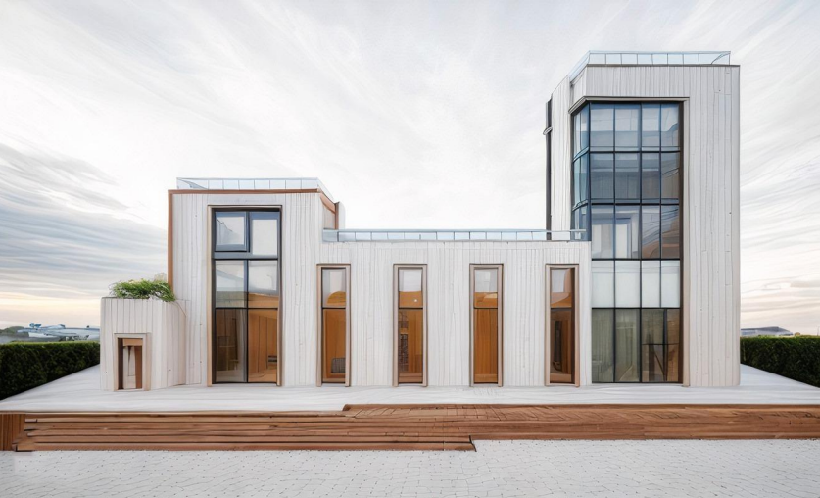

Керуючий справами (секретар)
виконавчого комітету Леся ТХОРЖЕВСЬКА

Додаток 2
до рішення виконавчого комітету Фастівської міської ради
від 29.01. 2024 року № _12__

Реконструкція котельні без зміни зовнішніх геометричних розмірів їх фундаментів у плані під об’єкт торговельно-побутового обслуговування по вул. Соборна, 12-А
в м. Фастів Київської області

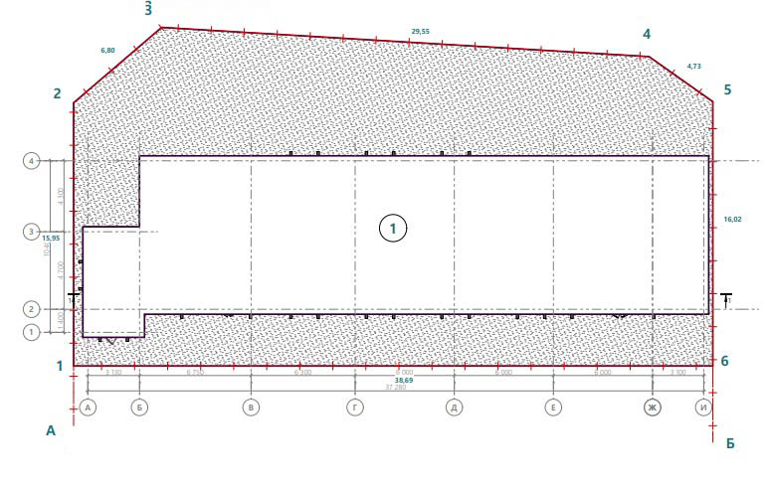

Керуючий справами (секретар)
виконавчого комітету Леся ТХОРЖЕВСЬКА

